МЕТОДИЧЕСКИЕ УКАЗАНИЯ
к составлению отчета по практическим и лабораторным работам по дисциплине «Алгоритмы и структуры данных» .
ОБЩИЕ ТРЕБОВАНИЯ К СОДЕРЖАНИЮ ОТЧЕТОВ
I. Титульный лист- ФИО студента, курс, группа
II. Содержание отчета.
Процесс разработки программы студент должен отразить в письменном отчете о выполнении лабораторной работы. Отчет должен состоять из следующих разделов:
1.Постановка задачи
2.Описание входных и выходных данных ( организация данных)
3.Набор тестов
4.Описание алгоритма
5.Текст программы ( листинг)
6.Анализ результатов и выводы
В постановку задачи, в дополнение к тексту из настоящих методических указаний, следует внести описание реакции будущей программы на некоторые неоговоренные в задании значения исходных данных, в том числе - на некорректные с точки зрения постановки задачи значения.
Во втором разделе («Организация данных») для входных и выходных параметров необходимо ввести символические обозначения (имена) и привести описания типов этих имен в терминологии языка программирования,
.
В третьем разделе (Описание алгоритма), основное требование к описанию алгоритма заключается в том, чтобы оно было более подробным описанием процесса решения задачи, чем постановка задачи из п.1, но менее подробным, чем текст программы. В описании должна найти отражение основная идея решения поставленной задачи. Допускается использование любой из общепринятых форм описания алгоритма, в том числе - блок-схемы и словесное описание.
В четвертом разделе («тестирование») - перечислить несколько вариантов значений входных параметров с соответствующими им значениями выходных, вычисленными вручную
Текст программы необходимо снабдить комментариями.
В заключительном разделе должен быть приведен скрин - шорт результатов тестирования , критический анализ проделанной работы с указанием достоинств и недостатков разработанного алгоритма решения задачи и его программной реализации.
А также для задач сортировки и поиска - количественные характеристики программы: ее объем, объем дополнительной памяти, привлекаемой для реализации алгоритма, время работы программы, измеренное в количестве выполняемых типичных операций в зависимости от размеров исходных данных.

III.пример отчета о выполнении практического задания и лабораторной работы
Тема
Программирование алгоритмов сортировки массивов

Практическое задание

I.Ответить на контрольные вопросы
II. Выполнить упражнения

Лабораторная работа

1.Постановка задачи
Выполнить сортировку массива, содержащего N целых чисел.
2.Описание входных и выходных данных

Исходные данные:
А - массив, подлежащий сортировке;
N- количество реально введенных элементов массива A.
Выходные данные
A - массив, отсортированный по возрастанию значений его первых n элементов.
3.Описание алгоритма

Сортировка элементов массива выполняется методом прямого обмена. На каждом просмотре с 1-го по n-й элементов массива анализируются каждые два рядом стоящие элемента и, если их размещение не удовлетворяет условию упорядоченности, они обмениваются своими значениями. Такие просмотры массива выполняются до тех пор, пока на очередном просмотре не будет выполнено ни одного обмена.

Блок схемы алгоритмов

Основная программа
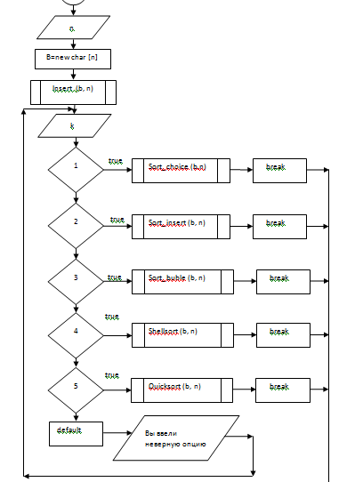

Алгоритм сортировки обменом
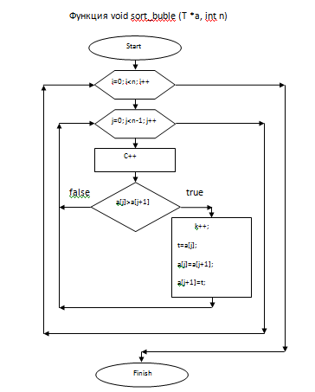

4.Набор тестов

Исходные данные:
N= 100, 10000, 100000
Выходные данные
Отсортированный массив А

5.Текст программы
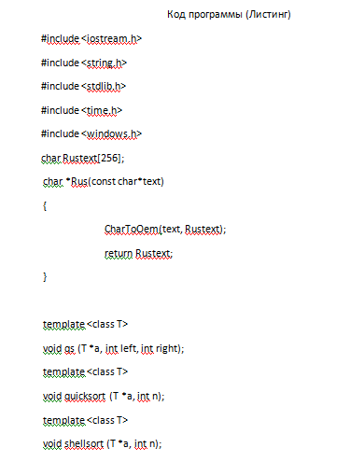
{ Листинг
. . . .
. . . .
}

6. Анализ результатов и выводы
Объем разработанной программы сортировки вместе с технологической частью, выполняющей ввод исходных данных и вывод результатов составляет 11260 байт. Время работы программы в количестве операций обмена двух элементов значениями в худшем случае (если исходный массив упорядочен по убыванию) составляет (n*n-n)/2 операций, в лучшем случае - 0 операций, а в количестве операций сравнения двух соседних элементов массива в худшем случае - (n*n+n)/2-1 операций; в лучшем - n-1 операций. В качестве недостатка программной реализации можно отметить отсутствие контроля корректности значения параметра n.

Скрин шот результатов тестирования и заданных входных данных

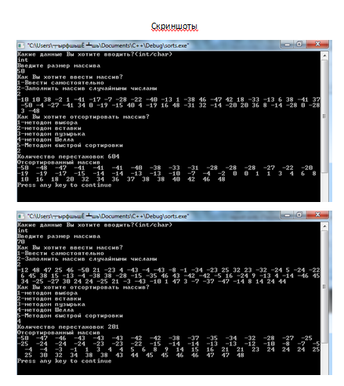
Провести анализ результатов
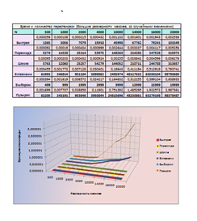

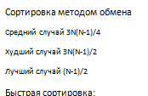

Выводы

